PRESSEMITTEILUNG 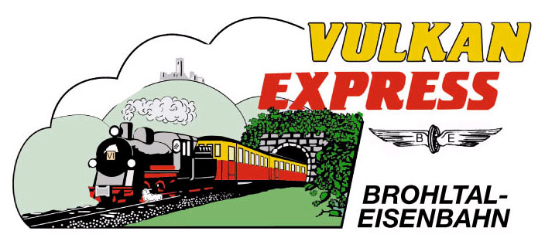
Brohl-Lützing, 12.02.2017

Frühlingsfahrten mit dem „Vulkan-Expreß“
In gemütlichem Tempo durchs Brohltal

Ab März ist der „Vulkan-Expreß“, erstmals für 2017, wieder planmäßig auf der Gesamtstrecke Brohl – Engeln unterwegs. Nach den nur bis Oberzissen führenden Winterfahrten (nächste Fahrt am 19.02.!) lädt die Brohltalbahn ab März wieder zur Entdeckung der Eifelhöhen ein.

Los geht es jeweils um 11:15 Uhr vom Brohltalbahnhof in Brohl-Lützing, gleich gegenüber dem DB-Bahnhof, der mit der MittelrheinBahn (RB 26) von Köln, Bonn, Koblenz und Mainz stündlich erreichbar ist. Im Brohltal stehen an 8 Stationen bis hinauf nach Engeln tolle Wanderwege durch die Osteifel bereit. Am Endbahnhof besteht sogar die Möglichkeit, nach einer Mittagspause an einer geführten Wanderung teilzunehmen. Um 16:42 Uhr trifft der Zug wieder am Ausgangsbahnhof Brohl ein.

Fahrtage: 05. und 19. März und 02. April 2017.

Im Fahrpreis (Erw. 14,00 €, Kinder 6-11 Jahre 6,00 €) enthalten ist die historische Zugfahrt sowie die geführte Wanderung im Bereich Engeln.

Für diese Fahrten ist eine Voranmeldung erforderlich.

Für die Anreise nach Brohl wird die stündlich zwischen Köln, Koblenz und Mainz verkehrende MittelrheinBahn (RB 26) mit den günstigen Fahrscheinangeboten der Verkehrsverbünde VRM und VRS empfohlen. Die Parkplätze in Brohl sind begrenzt.

Weitere Informationen und Buchungen unter www.vulkan-express.de,
buero@vulkan-express.de und Tel.: 02636 / 80303.

Interessengemeinschaft Brohltal-Schmalspureisenbahn e.V.
Kapellenstraße 12
56651 Niederzissen
Telefon 02636-80303
Telefax 02636-80146
E-Mail: buero@vulkan-express.de
www.vulkan-express.de
Facebook: “Brohltalbahn / Vulkan-Expreß”

